- Objectif :
  - Création d'une application de gestion de compétition en club, non officielle pouvant fonctionner sur Ipad (avec stylet), macbook, Iphone,

- Résumé du process
  - Le nombre de points doit pouvoir être choisi que se soit pour les poules ou pour les Tableau d’Elimination Directe.
  - Les élèves sont répartis dans des poules soit de façon aléatoire soit en fonction de leur classement.
Les élèves effectuent leurs matches en suivant un ordre précis issu d’une liste qui détermine l’ordre en fonction du nb d’élèves dans chacune des poules.
  - Le résultat de chacun des matchs est noté au fur et à mesure qu’ils s’effectuent dans une grille qui se nomme « Feuille de Poule ».
Les résultats sont ensuite collecté, comparé et listé afin de déterminer un classement du 1er au n.
  - Le gestionnaire de l’épreuve sélectionne ensuite le tableau d’élimination directe (TeD) qui convient le mieux.
Différentes versions de TeD existent, une liste de TeD prioritaire peut être donnée au format pdf et/ou Excel

- Process
  - Création de la compétition : nom, date.
  - Saisir le nom des élèves :
    - Noms, prénoms, âge, classement
  - Répartir ces élèves au sein des poules en respectant une répartition en « serpent ».
Exemple : 15 élèves, 3 poules de 5 (et non 1 poule de 7 et 1 poule de 8 car les poules de 5 durent 1:00 voire moins, les poules de 7 et/ou 8 c’est 2 :00).

- Le 1er du classement est n° 1 dans la poule 1,
- Le 2e du classement est n° 1 dans la poule 2,
- Le 3e du classement est n° 1 dans la poule 3,
- Le 4e du classement est n° 2 dans la poule 3,
- Le 5e du classement est n° 2 dans la poule 2,
- Le 6e du classement est n° 2 dans la poule 1,
- Le 7e du classement est n° 3 dans la poule 1,
- Le 8e du classement est n° 3 dans la poule 2,
- Le 9e du classement est n° 3 dans la poule 3
et ainsi de suite.

  - Noter les résultats des matchs en fonction d’un ordre précis connu à l’avance,
  - Les matchs sont chronométrés et il convient de noter à la fin du temps impartis les score qui ne parviennent à 5 points.

Le classement.
  - Après les poules, il est établi un classement général unique de tous les participants de toutes les poules, en tenant compte, successivement, des indices V/M, TD-TR, TD. (V= victoires; M= matches; TD= touches données; TR= touches reçues).
  - Un tableau récapitulatif de classement est alors effectué de la façon suivante:
Les résultats inscrits sur le tableau récapitulatif sont totalisés pour déterminer les deux indices nécessaires.
  - Le premier indice, qui servira de premier classement, est obtenu en divisant le nombre de victoires par le nombre de matches tirés, formule V/M. L'indice le plus élevé (maximum 1) est le premier classé.
  - En cas d'égalité de ce premier indice, et pour départager les tireurs à égalité́, il est établi un second indice, différence entre le total des touches données et le total de touches reçues, formule TD-TR
  - En cas d'égalité des deux indices V/M et TD-TR, le tireur ayant donné́ le plus de touches est le mieux classé.
  - En cas d'égalité absolue entre deux ou plusieurs tireurs, on tirera au sort leur place dans l'ordre du tableau de classement.

- Les Tableaux d’Élimination Directe (TeD)

  - Il convient de sélectionner le tableau avec la formule le plus proche du nombre d’élèves participant ; Tableau de 32 élèves pour un effectif présent de 25 par exemple et ainsi de suite…

    - Nous pouvons choisir un TeD simple, les élèves s’éliminent jusqu’à ce qu’il n’en reste qu’un, pas de match pour la 3e place.
      - Le classement des perdants s’effectue en fonction de la place à l’entrée du TeD
    - TeD simple avec match pour la 3e place
      - Le classement des perdants s’effectue en fonction de la place à l’entrée du TeD
    - TeD en effectuant tous les matchs de classement
      - Le classement des perdants s’effectue en fonction des matches de classement et en fonction de la place à l’entrée du TeD
    - TeD en effectuant un nouveau tableau pour la 3e place à partir des perdants/gagnant du niveau 2.
      - Le classement des perdants s’effectue en fonction des matches de classement et en fonction de la place à l’entrée du TeD

En fin de compétition générer un pdf pour :
Le classement final
ET/OU
La compétition entière.

Ordres des matches en fonction du nombre d’élèves :
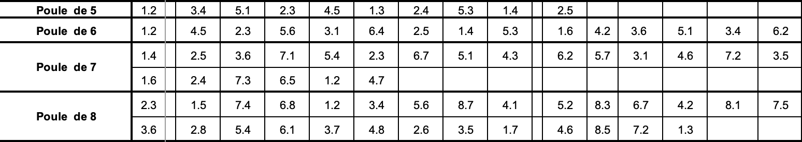

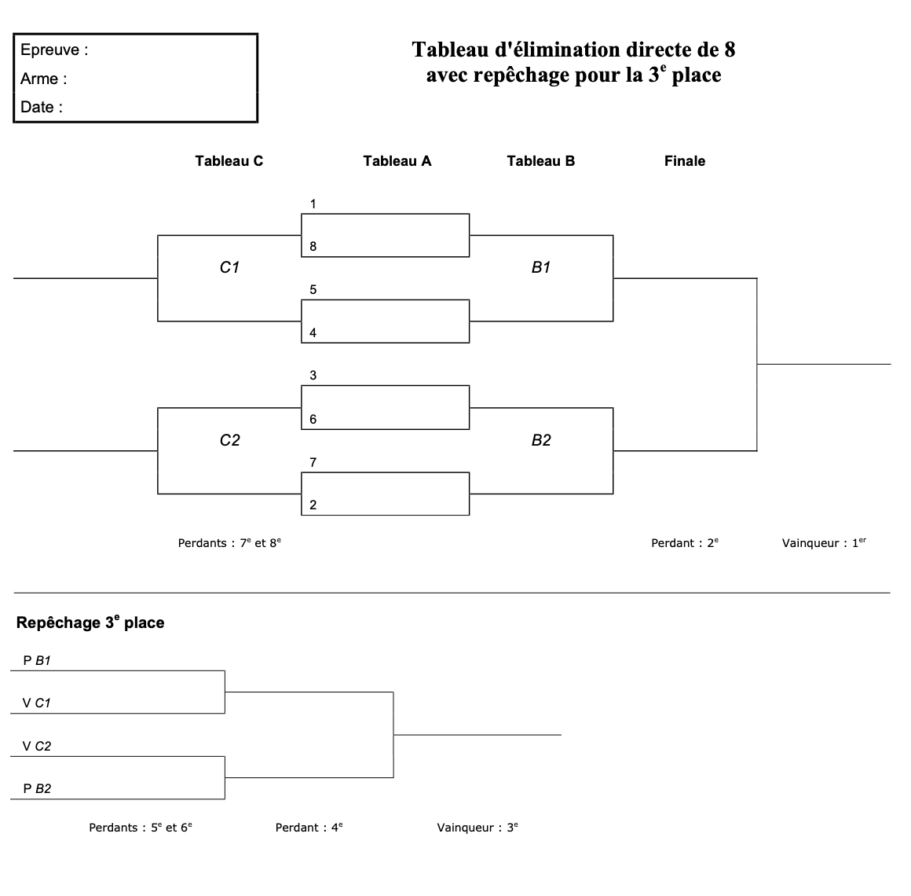
Possibilité de croiser les matchs pour le tableau de la 3e place par ex perdant B1 contre Vainqueur C2 et B2/C1.

